POTENCE

Preberi si najprej snov v UČ, str. 79 in na strani 80 samo moder okvirček. Nato naredi zapis v zvezek, ki ga imaš spodaj:

POTENCE

SEŠTEVANJE ISTIH SEŠTEVANCEV
 4+4+4+4=4·4=16
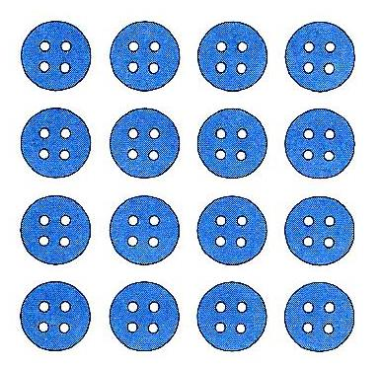
v zapisu nastopa množenje enakih faktorjev. To
lahko zapišemo krajše s POTENCO in zapis
preberemo štiri na tri.
1.v. 2.v. 3.v. 4.v.
4·4 + 4·4 + 4·4 + 4·4 = 4·(4·4) = 4 · 4 · 4 = $4^{3}$=16·4=64

3 + 3 + 3 + 3 = 4 · 3
STOPNJA
3 · 3 · 3 · 3 = $3^{4}$ tri na štiri $5^{3}$
POTENCAPOTENCAPO
OSNOVA
3 = $3^{1}$ tri na ena
3 · 3 = $3^{2}$ tri na dve
POTENCA je krajši zapis množenja enakih faktorjev.
3 · 3 · 3 = $3^{3}$ tri na tri
3 · 3 · 3 · 3 = $3^{4}$ tri na štiri
3 · 3 · 3 · 3 · 3 = $3^{5}$ tri na pet

Ko končas z zapisom, naredi naloge iz UČ/str. 80 v zvezek.

Nato si v UČ/str. 81 oglej zapis potence števila 10 (moder okvirček) ter zapis števila 253 647 z desetiškimi enotami, vrednostmi desetiških enot in s potencami števila 10.

V zvezek nato napiši naslov POTENCE ŠTEVILA 10 in prepiši moder okvirček iz UČ, nato pa še prepiši spodnji zapis:

253 647 = 2St 5Dt 3T 6S 4D 7E (zapišemo z desetiškimi enotami)
253 647 = 2 · 100 000 + 5 · 10 000 + 3 · 1000 + 6 · 100 + 4 · 10 + 7 (število razčlenimo z vrednostmi desetiških enot)
253 647 = 2 · ${10}^{5}$ + 5 · ${10}^{4}$ + 3 · ${10}^{3}$ + 6 · ${10}^{2}$ + 4 · 10 + 7 (razčlenimo s potencami)

Nato rešuj preostale naloge iz UČ/str. 81 v zvezek. Ko končas, reši še naloge v dz/str. 30 in 31. Na koncu si s pomočjo rešitev preveri, kako si reševal (imaš med datotekami).

